Nama : Reva Doni Aprilio

NIM : 1302204051

Kelas : SE-44-01

**Jurnal Modul 5**

1. Link Repository

<https://github.com/RevDonz/jurnal-modul-5-kpl>

1. Screenshot

Hasil program ketika dijalankan :

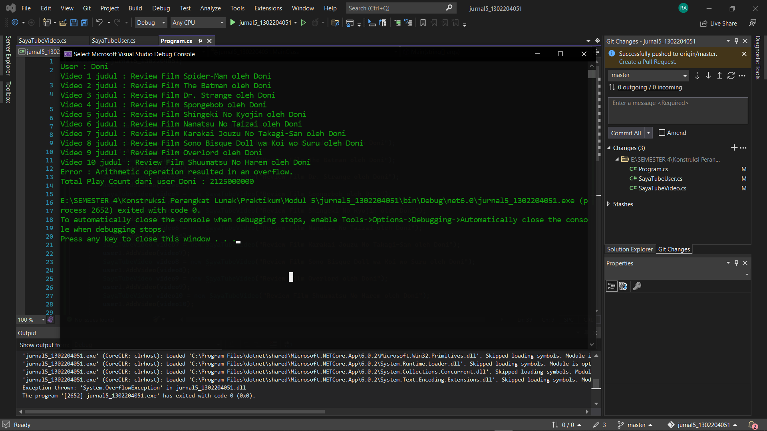

Class Main :

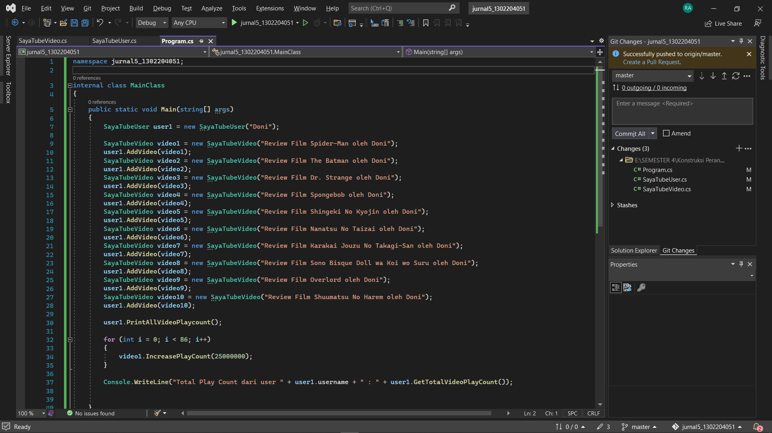

Di Method Main ada pembuatan objek dan penambahan data. Serta penambahan play count dan menampilkan data nya.

Class SayaTubeUser :

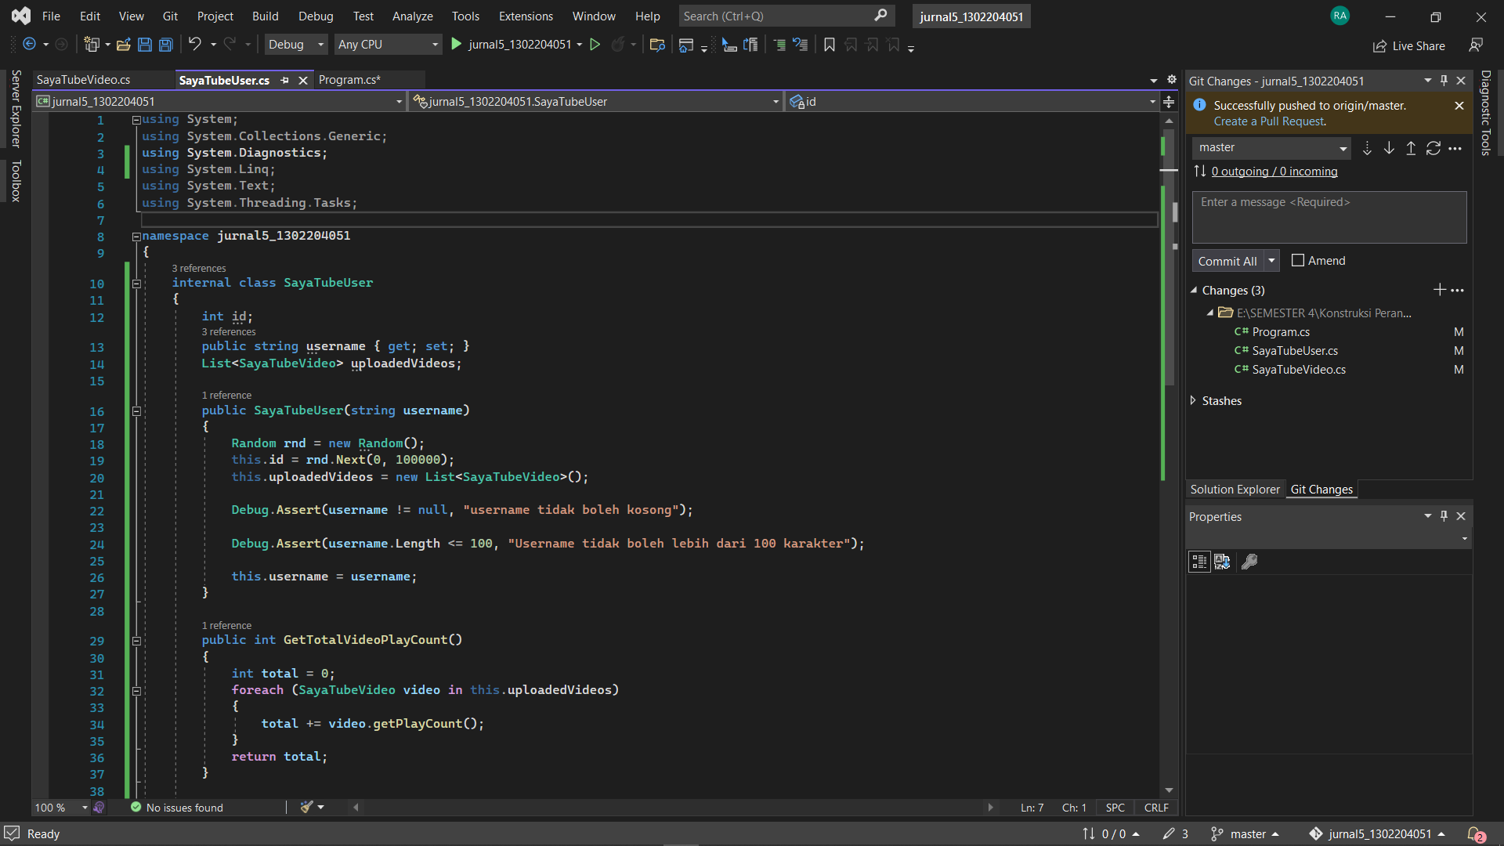

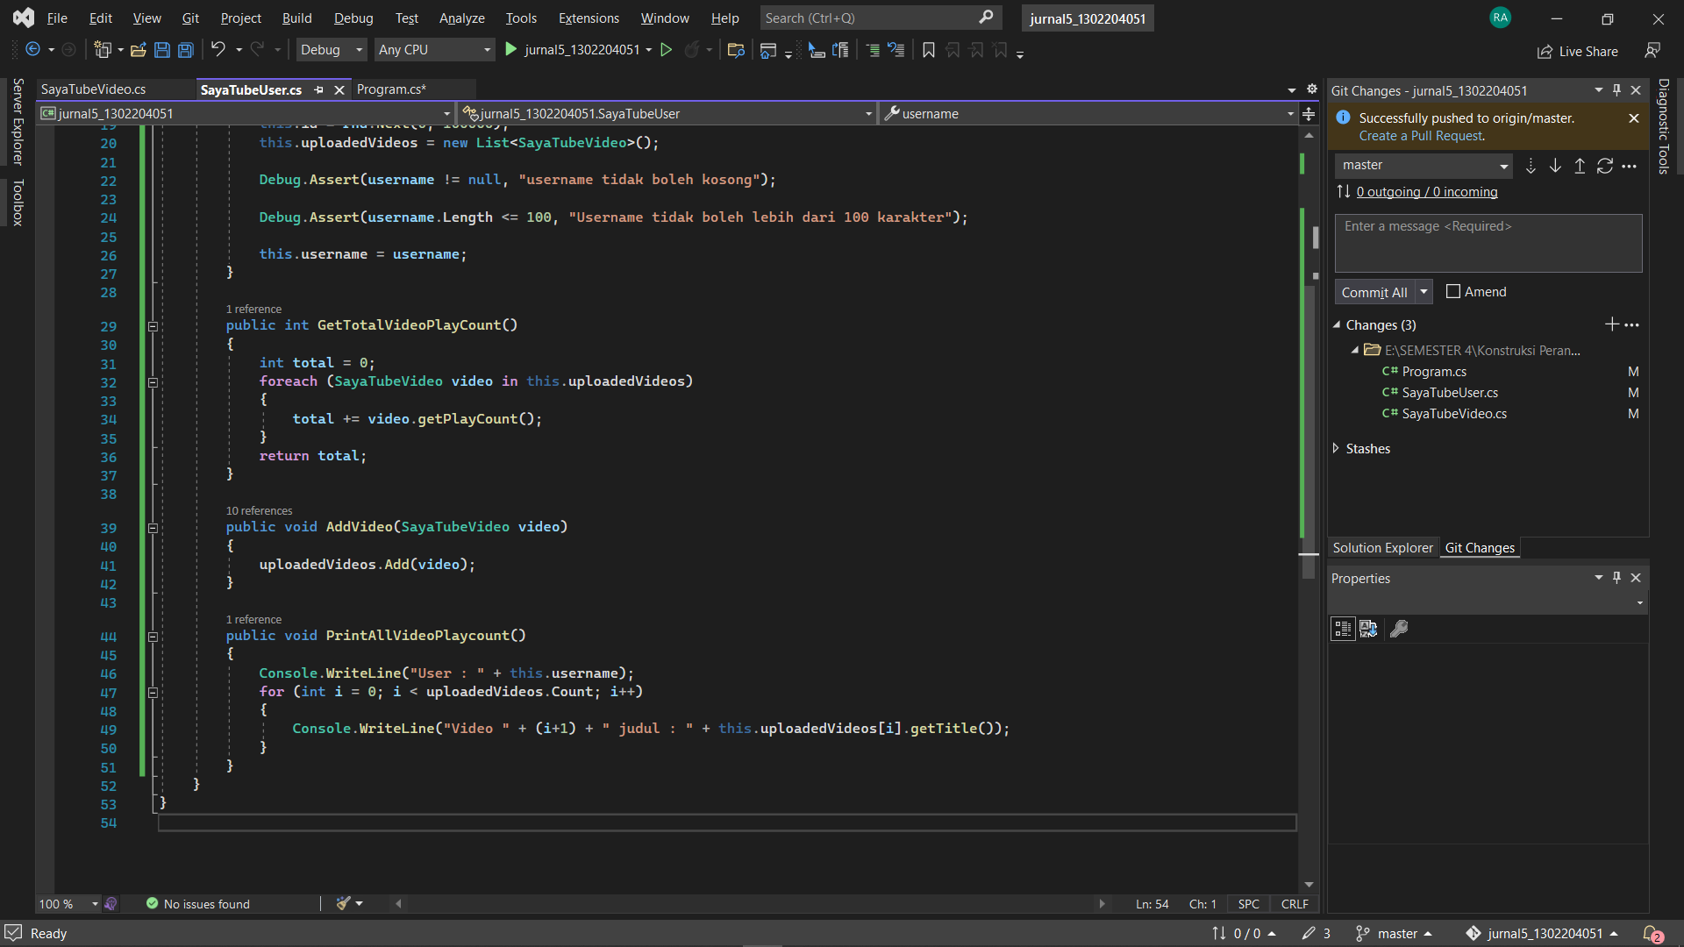

Class SayaTubeUser, mulai dari pembuatan konstruktor dan method lainnya. Untuk generate id menggunakan class bawaan yaitu Random. Username menggunakan assertion untuk cek precondition.

Class SayaTubeVideo :

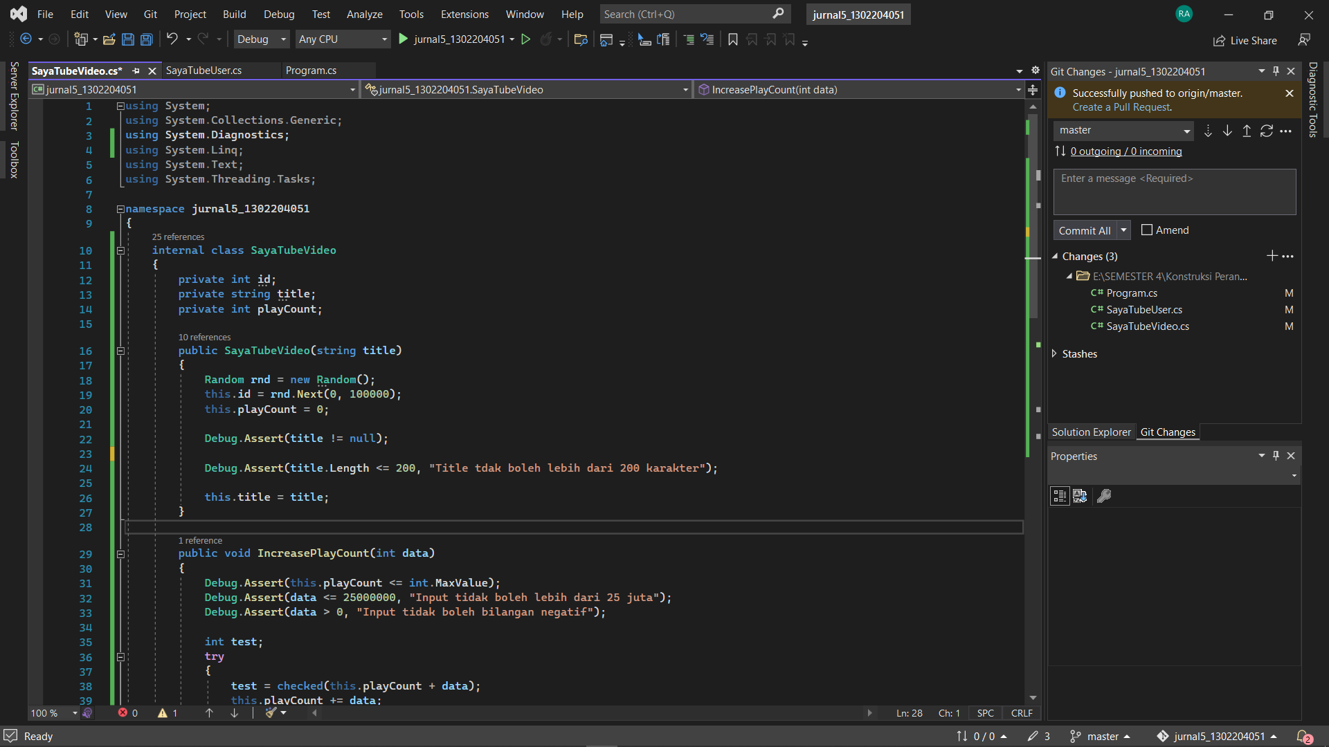

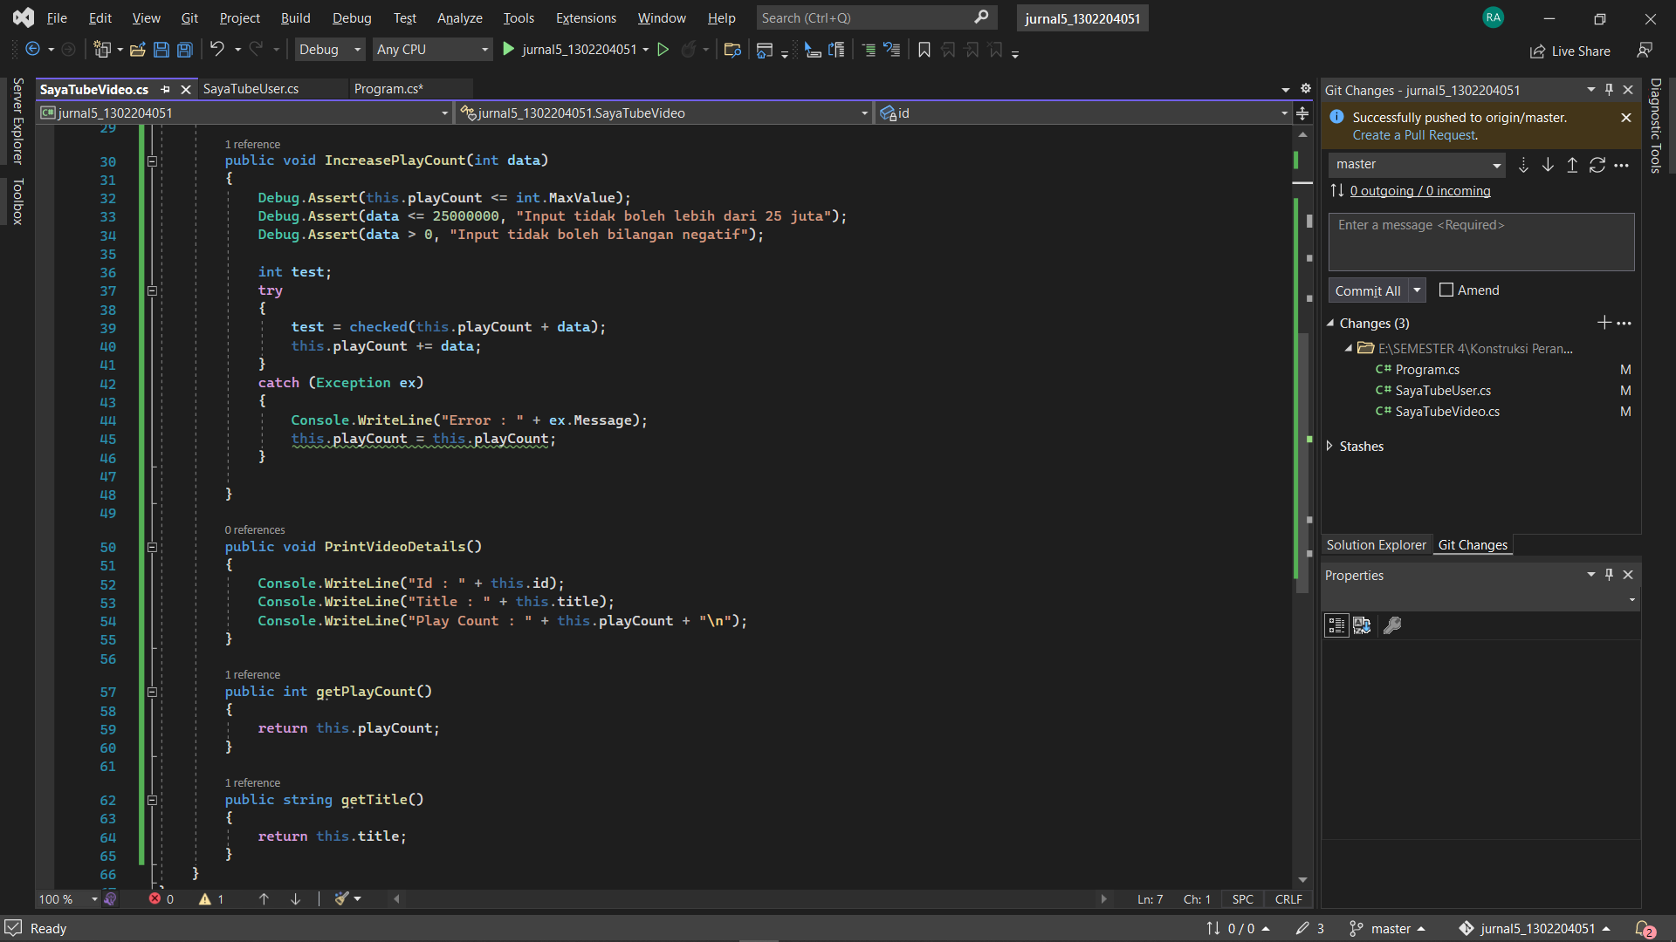

Di method IncreasePlayCount menggunakan assertion untuk precondition playcount dan input nya. Setelah itu menggunakan try catch untuk catch error apabila nilai playCount sudah melebihi batas tipe int (overflow).